中国铁矿石价格指数（CIOPI）

中国钢铁工业协会 2014年7月11日印发

一、进口铁矿石价格（OPI）
7月11日，直接进口铁矿石62%品位干基粉矿到岸价格为95.55美元/吨，环比每吨上升0.47美元，升幅为0.49%；当月平均价格为95.00美元/吨。
7月11日，现货贸易进口铁矿石62%品位干基粉矿人民币含税价格为707.16元/吨，环比每吨上升3.00元，升幅为0.43%，当月平均价格为702.38元/吨。
7月11日，直接进口铁矿石58%品位干基粉矿到岸价格为78.42美元/吨，环比每吨上升0.15美元，升幅为0.19%；当月平均价格为77.56美元/吨。
7月11日，现货贸易进口铁矿石58%品位干基粉矿人民币含税价格为605.48元/吨，环比每吨上升0.77元，升幅为0.13%，当月平均价格为599.68元/吨。
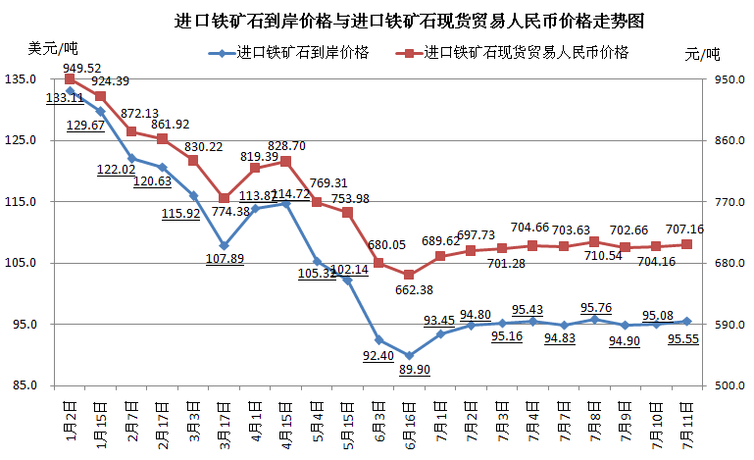
二、国产铁矿石价格
7月11日，国产铁矿石62%品位干基铁精矿含税价格为723.75元/吨，环比每吨下降0.89元，降幅为0.12%，比进口铁矿石高16.59元/吨，升高幅度为2.35%；当月平均价格为728.77元/吨，比进口铁矿石高26.39元/吨，升高幅度为3.76%。
7月11日，国产铁矿石65%品位干基铁精矿含税价格为815.27元/吨，环比每吨下降1.02元，降幅为0.12%，当月平均价格为819.92元/吨。
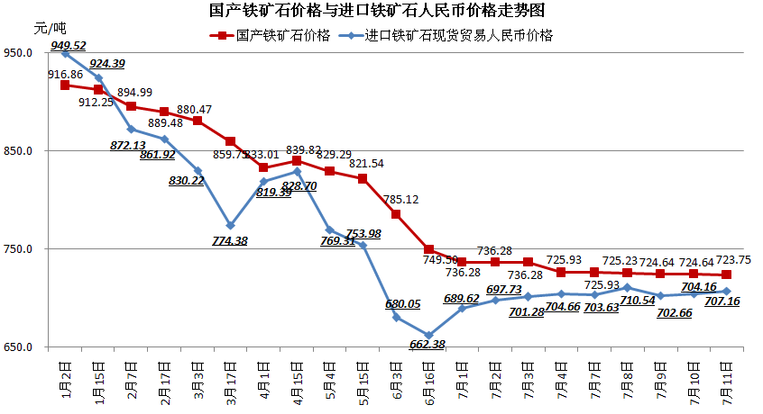
三、中国铁矿石价格指数（CIOPI）
7月11日，中国铁矿石价格指数（CIOPI）331.17点，环比上升1.09点，升幅为0.33%。其中：国产铁矿石价格指数为281.27点，环比下降0.34点，降幅为0.12%；进口铁矿石价格指数为353.76点，环比上升1.74点，升幅为0.49%。
